Materials chemistry

2022/9/7

I.本课程作用

1. 研究优势生长方向。

2. 确定高指数面（晶面指数中有一个数字大于等于2）

3. 发现重构

4. 研究反应机理

5. 表征超级结构（长周期），大周期套小周期

6. 二次衍射：层状结构

7. 孪晶

8. 位错

9. 织构（高分子取向）

相对含量，晶胞参数，粒度大小，生长方向，管卷曲，晶体指标，晶面的确定，多重结构。X射线散射求粒径。

1.考核

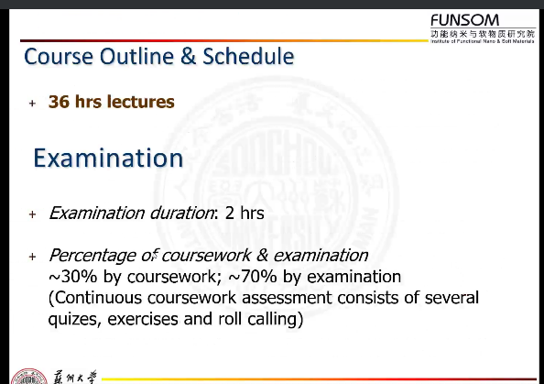

2. references

群里下载

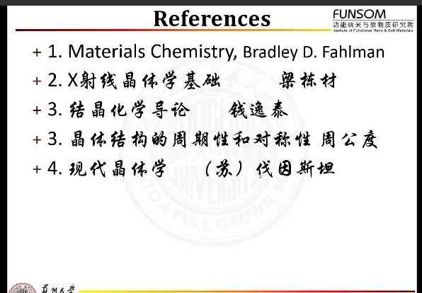

3. relationship between structure and properties

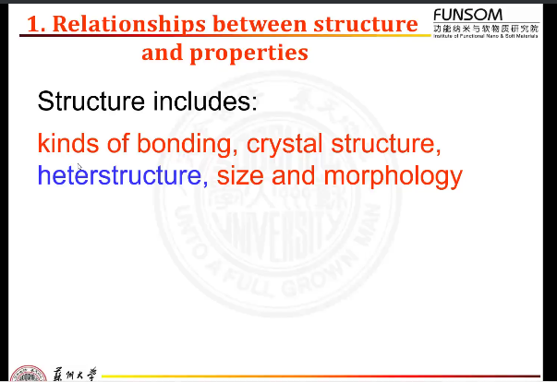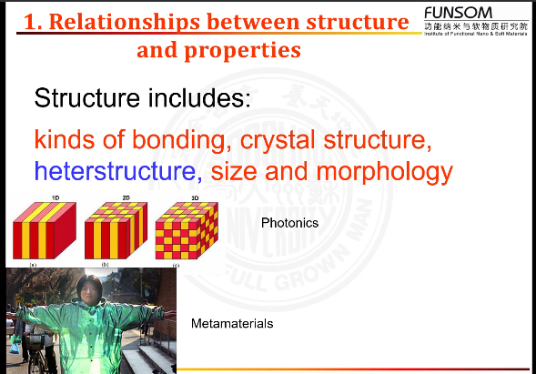

异质结构：微观尺度下两种或以上材料的有序组合结构，例如半导体异质结、photonics(光子晶体)、Metamaterials(超材料)。

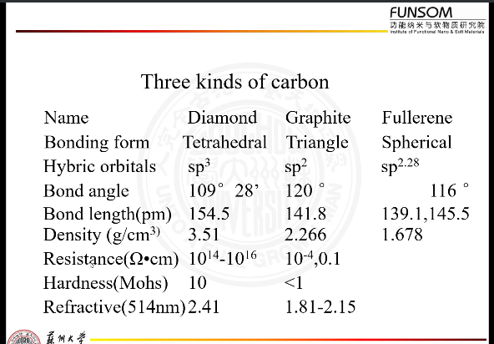Spherical 球形

4. CaTiO3

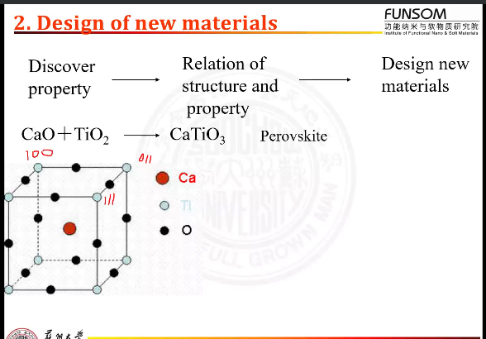Ca Ti交换位置时，O位于面心。记忆：TiO6 多面体（CaTiO3）ABX3

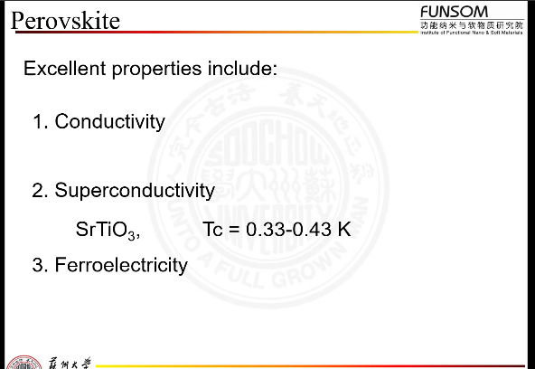Ca2+可移动。超导。

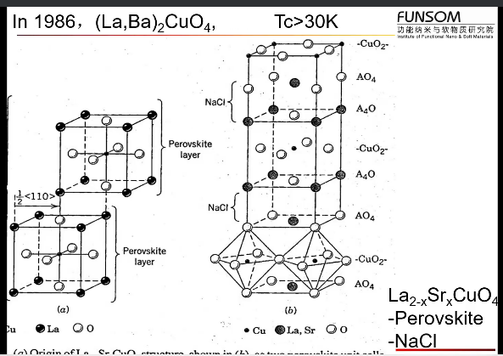 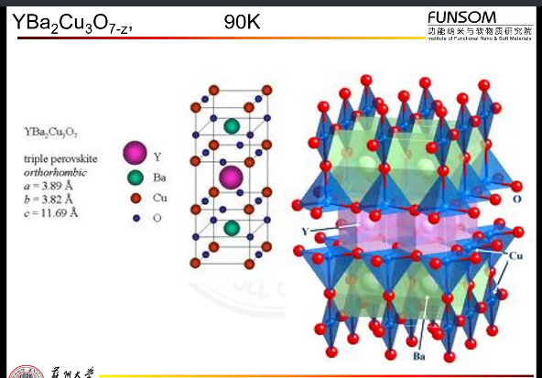

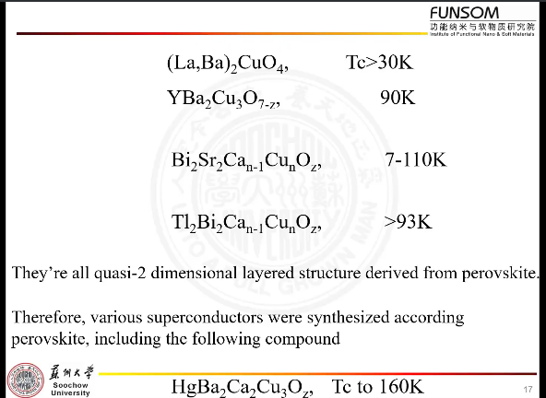 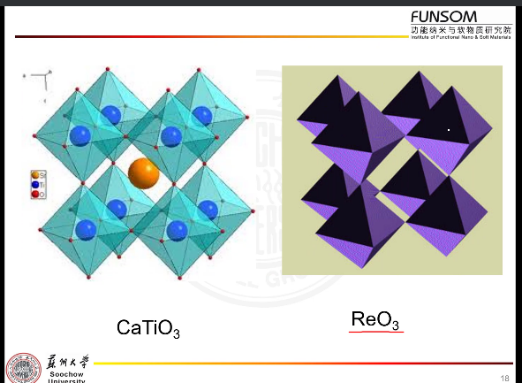

钙钛矿结构堆叠(2-4层)，提升超导温度。减少Ca。

练习：

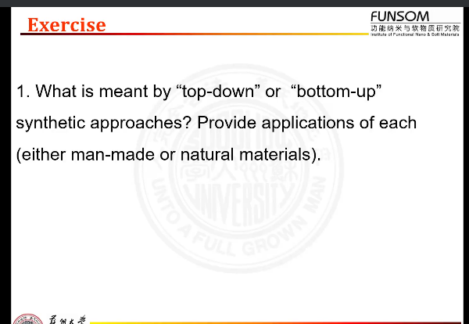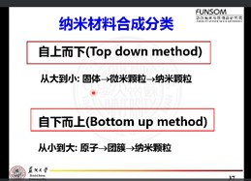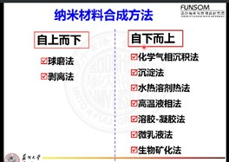

Top-down: almost the physical measure such as the ball-milling method (球磨) and stripping(剥离)， where the sample experience the process from solid to particles.

Bottom-up: almost the chemical methods such as chemical vapor deposition。

5. 定义：

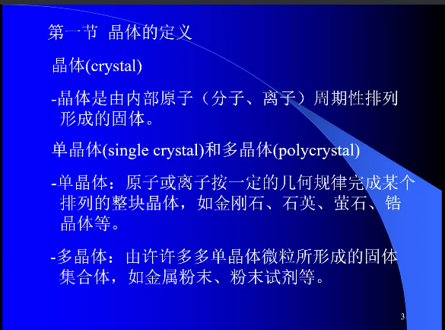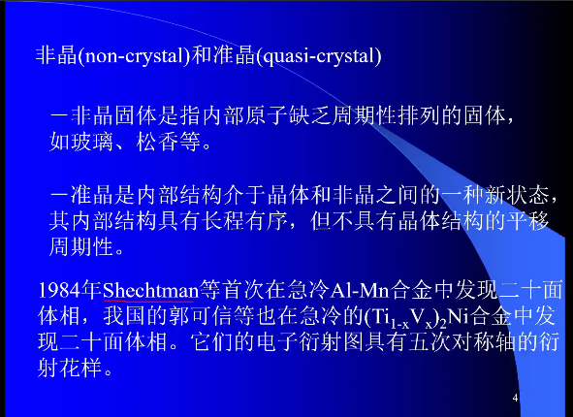

准晶：缺少平移对称性的晶体（存在其他对称性）

单相、多相

6. 同质异构、同素异形

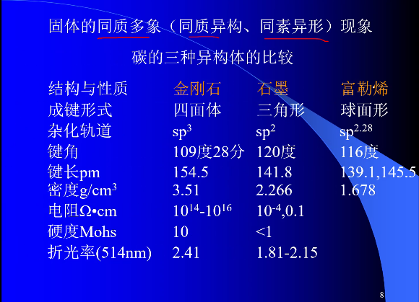

7. 固体材料的鉴定：XRD物相和成分

8. 欧拉凸多面体规则：

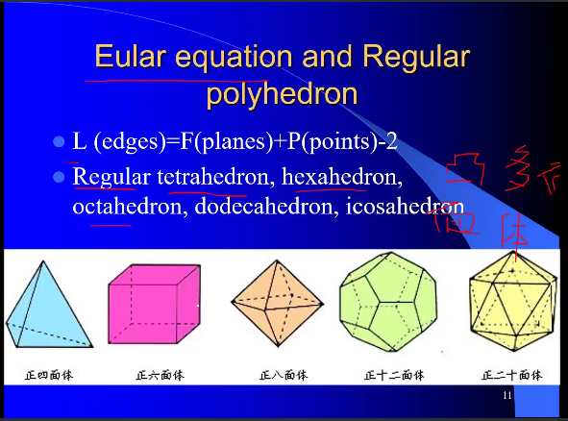L = F + P -2

9. 晶体：

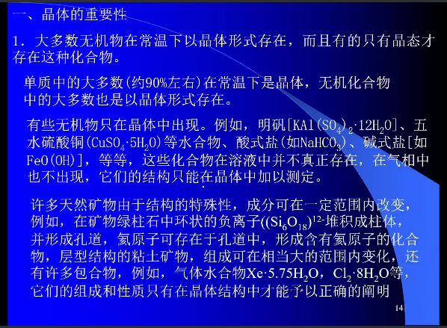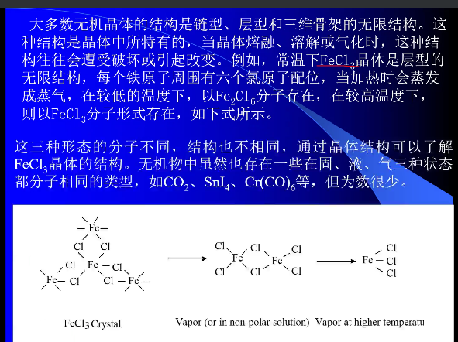

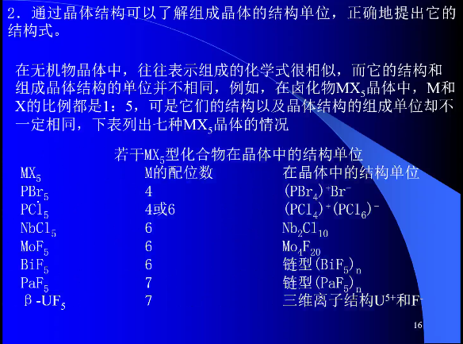 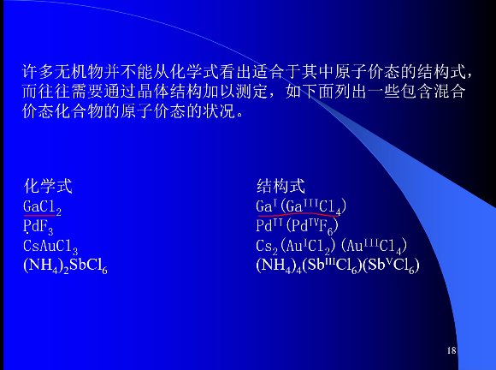

配位数

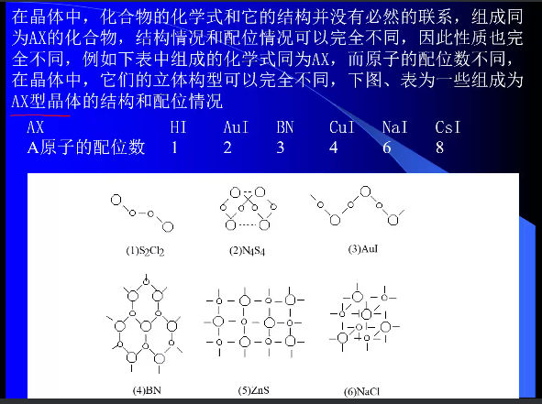 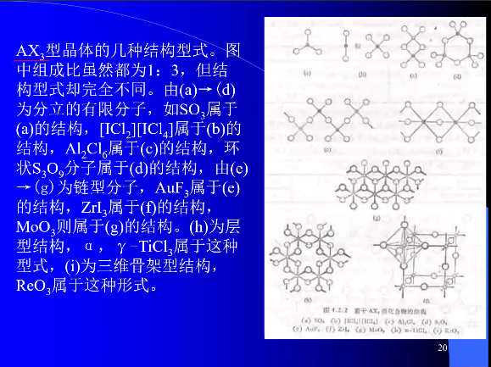

特性

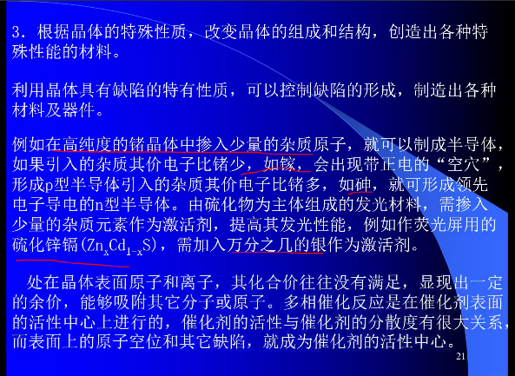

10.同晶型(类质同象)与多晶型（同质多象）

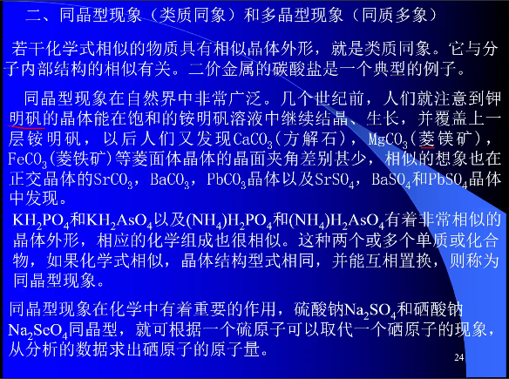 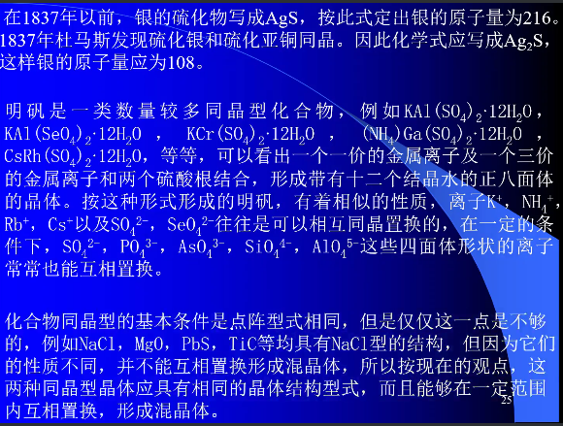

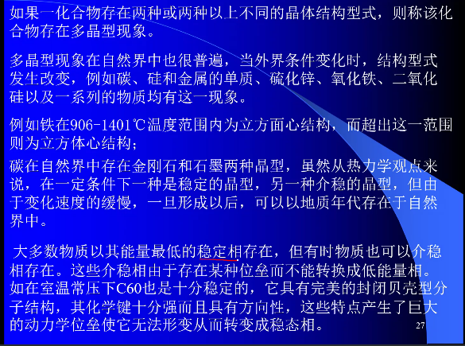

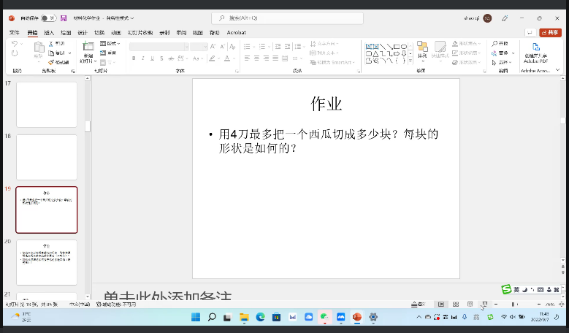对称性高。

解：